学习小组2017－2018学年第( 一 )学期末模拟考试
班 级 学 号 姓 名
密封装订线 密封装订线 密封装订线
课程名称 高等数学 考试时间 120 分钟 分数
一、填空题（每空4分，共20分）
1. 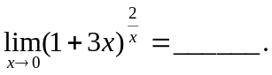
2. 当k ________时，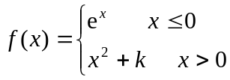在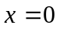处连续．
3. 设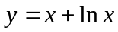,则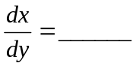.
4. 曲线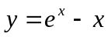在点（0，1）处的切线方程是____________.
5. 若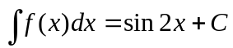，为常数，则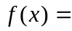 .

二、单选题（每空3分，共15分）
6. 若函数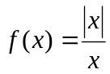，则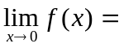（ ）
A．0 B． C．1 D．不存在
7. 下列变量中，是无穷小量的为（ ）
A. 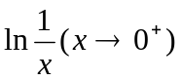 B. 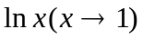 C. 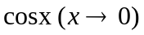 D. 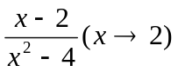
8. 满足方程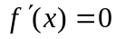的是函数的（ ）
A．极大值点 B．极小值点 C．驻点 D．间断点
9. 下列无穷积分收敛的是（ ）
班 级 学 号 姓 名
密封装订线 密封装订线 密封装订线
A．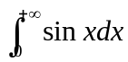 B．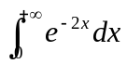 C．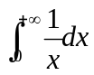 D．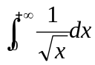
10. 设空间三点的坐标分别为M（1，1，1）、A（2，2，1）、B（2，1，2）。则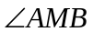= （ ）
A． B． C．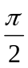 D．

三、计算题（每空6分，共30分）
11. 求极限 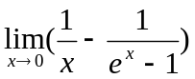
12. 求极限 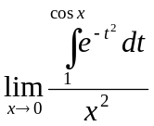
13. 设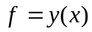由已知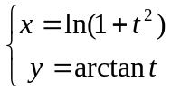，求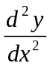
14. 求不定积分 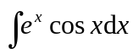
15. 设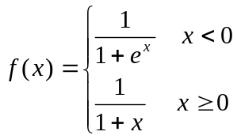， 求 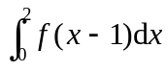

- 应用题（每空10分，共20分）
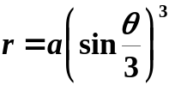16. 求曲线与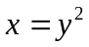所围成图形的面积A以及A饶轴旋转所产生的旋转体 的体积。
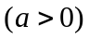
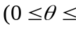
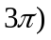
17. 求极坐标系下曲线的长，其中

五、证明题（每空15分，共15分）
班 级 学 号 姓 名
密封装订线 密封装订线 密封装订线
18. 若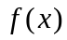在[0,1]上连续，在(0,1)内可导，且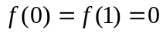，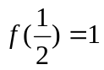，证明：
在(0,1)内至少有一点，使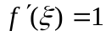 。

^{试题卷分割线}
答题卷部分
填空题：
1. ___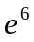__ 2. __ =1___ 3. ___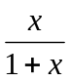____ 4. __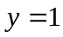__ 5. ___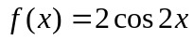__
选择题： | 6. __D__ | 7. __B___ | 8. __C___ | 9. __B__ | 10. __A__

计算题：
11.  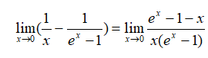  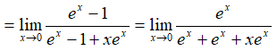  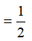 | 12.  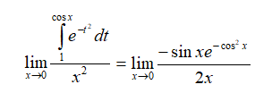  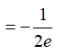
13.  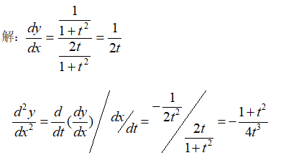 | 14.  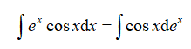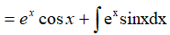  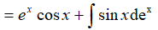  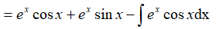
班 级 学 号 姓 名
密封装订线 密封装订线 密封装订线
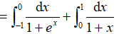15. 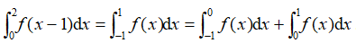
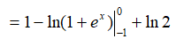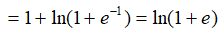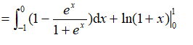
应用题：
16.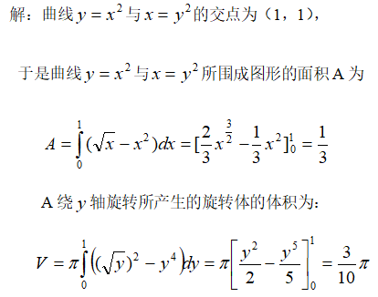
17.

证明题18:
